

COLORS

～いろんな色と出会う～

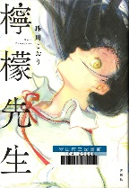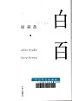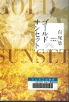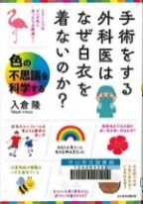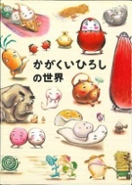

**『』　原　研哉／著　中央公論新社　757ﾊ**

「“白”であるものを、１００個挙げてみてください。」と問われたら、あなたは何を思い浮かべますか。この本では、グラフィックデザイナーである著者が「骨、雪、洗濯物」など視覚的に「白」であるものや、「わたし、数学、推敲」など、独特な感性で感覚的に「白」と感じたものを、１００編の短いエッセイとともに紹介しています。感受性豊かな著者が感じ取った「白」を読み進めるうちに、「白」とはいったい何を意味するのかを考えさせられる１冊です。

**『手術をする外科医はなぜ白衣を着ないのか？　色の不思議を科学する』**

**入倉　隆／著　日経BP日本経済新聞出版　141.2ｲ**

あなたが今見ている色とは何だろうと考えた事はありませんか？　本書は、色の不思議とその正体を「映える色の秘密」「色を変えるだけで人の行動は変わってくる」「動物の色にはみな理由があった」「色に秘められた植物の知恵」「色の科学がますます社会を変える」の項目ごとに取り上げ、科学的実証に基づいて解説してあります。思わず誰かに話したくなる話が満載です。

本書は、過去に身近な人に理不尽に傷つけられ、また傷つけ、心にわだかまりを抱えたまま日常を過ごしている中学生、専業主婦、老人らが登場する連作短編集です。それぞれの家族や隣人が所属する中高年限定の劇団の公演に誘われたことがきっかけで劇団員たちと交流が生まれ、彼らの心境に変化をもたらします。みなさんも登場人物の誰かしらに共感されるのではないでしょうか。

**『ゴールドサンセット』　白尾　悠／著　小学館　　913．6ｼ**

**『檸檬先生』　珠川　こおり／著　講談社　913.6ﾀ**

音や数字や人の名前などに色が見えてしまう「私」は、家庭でもクラスでも孤独に過ごす小学３年生。ある日、学校の音楽室で出会った中学部３年生の「檸檬先生」は、その特性は自分にもある「共感覚」であると説明してくれます。２人で作り上げたアート作品は文化祭で注目され、それをきっかけに「私」には友達ができていくのですが、「檸檬先生」の態度はそっけなくなるのでした。

「小説現代長編新人賞」を最年少１８才で受賞した著者のデビュー作です。

**『かがくいひろしの世界』　ブロンズ新社　726.6ｶ**

５０歳で絵本作家デビューしてから５４歳で急逝するまで、たった４年の間に作った絵本は１６冊。「だるまさん」シリーズをはじめとしたかがくいひろしさんの絵本は、躍動感あるユーモラスな絵とオノマトペにあふれ、大人も子供も笑顔になってしまうものばかりです。その楽しさ、面白さの秘密は、彼が駆け抜けた５４年の人生の中にありました。遺された絵本やスケッチ、ゆかりの人々の思い出などから、「かがくいひろし」の魅力に迫ります。

**『**「祝！結婚した」　花井アニメ　達/著　赤々舎　「祝！結婚した」　花井　達/著　赤々

仏壇に挨拶する盛装の新郎新婦。その姿を、膝をついて身を乗り出すようにして見ているおばあちゃん。着付けをしてもらう女性陣の横で、アルバムをめくるお父さん。遺影に傾けられる盃。儀式に飽きた子どもたちの正直な表情。長年ブライダル・フォトの仕事に携わってきた花井達さんによる、様々なカップルの「結婚式の日」の写真集。微笑ましくもホロリとくる祝意に満ちた情景が収められています。

仏壇に挨拶する盛装の新郎新婦。その姿を、膝をついて身を乗り出すようにして見ているおばあちゃん。着付けをしてもらう女性陣の横で、アルバムをめくるお父さん。遺影に傾けられる盃。儀式に飽きた子どもたちの正直な表情。長年ブライダル・フォトの仕事に携わってきた花井達さんによる、様々なカップルの「結婚式の日」の写真集。微笑ましくもホロリとくる祝意に満ちた情景が収められています。